2.2 分数的基本性质
教学目标：
1. 理解和掌握分数的基本性质，知道分数基本性质与整数除法中商不变性质的关系；
2. 能运用分数的基本性质把一个分数化成分母相同而大小相等的分数；
3. 培养学生观察、比较、抽象、概括及动手实践的能力，进一步发展学生的思维；
4. 经历探究分数基本性质的过程，感受“变与不变”、“极限”等数学思想方法。
教学重、难点：
重点：理解和掌握分数的基本性质，会运用分数的基本性质。
难点：自主探究出分数的基本性质。
教学准备：
学生准备三个同样大小的圆形纸片。
【学前思考】
已知26千克煤可发电9度，那么平均没千克煤可发电多少度？你会用分数表示吗？

【认识新知识】
分数的基本性质
约分
最简分数
【知识精讲】
知识点1：分数的基本性质
【讲】：中秋节快到了，妈妈给三个孩子分月饼，分给第一个孩子一个月饼的三分之一，第二个孩子六分之二，第三个孩子九分之三。这时候三个孩子就争吵起来了，认为妈妈分得不公平，你认为公平吗？你能帮他们解决这个问题吗？
[学生自主探索，寻找规律] ：
- 学生根据情景自由发言，大胆猜想；
- 动手操作，利用手里的圆片分一分，然后比一比；
- 汇报得出结论，妈妈分的月饼是公平的，每一位母亲都深爱自己的每一个孩子；
- 根据学生汇报情况，板书：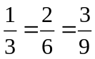
- 引导发现：有些分数分子和分母大小不一样，但分数值是相等的。
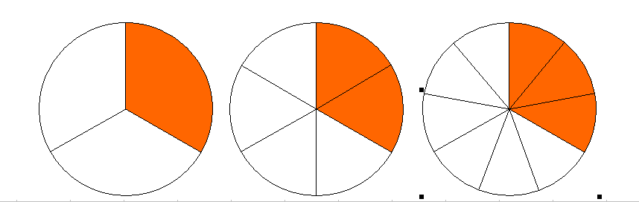
图1 图2 图3
图1表示的是（ ） 图2表示的是（ 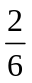 ） 图3表示的是（ ）
【讲】：想一想，他们的分子，分母各是按照什么规律变化的？例如：
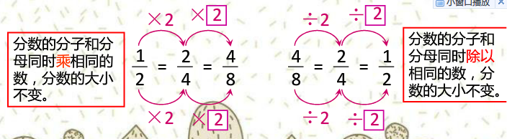
【总结】：如果将一个分数的分子、分母扩大（或缩小）相同的倍数，它们所表达的部分与整体之间的关系是不变的。推而广之，就有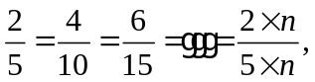（n为不等于零的数）…….,如果用字母来表达这样的变化规律的话就是：
分数的基本性质：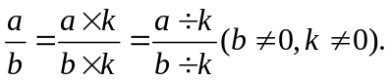
即：分数的分子和分母都乘以或除以同一个不为零的数，所得的分数与原分数相等。
- 试各写出一个与下列分数相对应的分母大小不同而分数值相等的分数：
（1）； （2）； （3）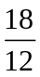.
【例2】把和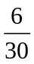分别写成分母是15且大小与原分数相等的分数.
[点拨]：分子、分母必须都要乘以（或除以）相同的非零数，才可以保证得到的分数与原来的分数值相等。
【提高题1】：在括号里填入合适的数
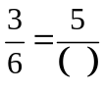
【提高题2】：用2,3,4,6,9,12六个数字，写出3个大小相等的分数，每个数字只许用一次。

[答案]：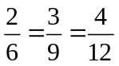
知识点2 利用分数的基本性质进行约分，将分数化为最简分数
【讲】： 一般情况下，如果某个运算的结果是分数，那么这个分数要表达为最简分数形式.也就是说要使分数的分子、分母是互素关系。我们可以利用分数的基本性质，通过约分的手段达到这样的要求，要进行正确的约分，一般需要找出分子、分母的最大公因数。我们可以逐步约分，约去分子、分母的公因数，也可以利用小学学过的短除法先找到分子、分母的最大公因数，再进行一次性约分。
如对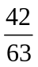进行约分时，先求出42，63的最大公因数：
42 63
3
14 21
7
2 3
所以，42,63的最大公因数为3×7=21，那么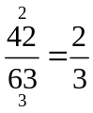
【例3】：把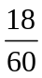化为最简分数.
[提示]：找出18和60的公因数，利用分数的基本性质进行化简.
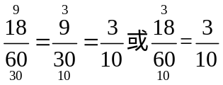

【讲】：约分的依据是分数的基本性质.
把分数化为最简分数，一般先找出分子、分母的最大公因数，然后分子、分母同时除以这个最大公因数，便可得到最简分数，也可以逐步约分，如：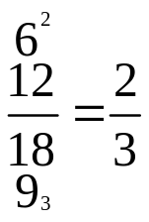
【例4】 将下列分数化成最简分数.
（1）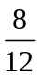； （2）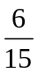； （3）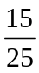； (4) 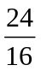.

[点拨]：将分数化成最简分数，可以将分子、分母分别除以它们的最大公因数，也可以不断地约分，知道分子、分母互素为止。
【例5】用最简分数表示：
（1）36分钟等于多少小时？ （2）55厘米等于多少米？

[解析] 首先要弄清楚分钟与小时、厘米与米的进率是多少：60分钟=1小时，100厘米=1米，再使用除法将分钟、厘米分别化为小时、米。
知识点3 求一个数是另一个数的几分之几？
【讲】：小学时，我们知道了“求一个数是另一个数的几倍”的方法是用除法进行运算的，即：“一个数”÷“另一个数”= 一个数/另一个数。
“求一个数是另一个数的几分之几”也是用除法进行计算的。
也是：“一个数”÷“另一个数”= 一个数/另一个数，只是得出的结果不再一定时整数而已，有时候为了识别的方便，我们还会把前面的“一个数”称作“比较量”，把后面的“另一个数”称作“标准量”，“标准量”是一个参照的标准。
另外，在这类问题中我们经常要接触一些统计数据的图表，正确地从这些图表读取我们需要的数据也是至关重要的。一般常见的图表有统计表格、饼图（也称扇形图）、直方图（柱形图、条形图）、折线图等。如同样表示预备年级四个班级人数的统计情况就有如下所示的一些常见表达形式：
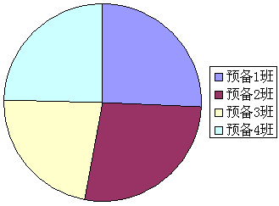
班级 | 人数
预备1班 | 48
预备2班 | 50
预备3班 | 42
预备4班 | 46
总人数 | 186

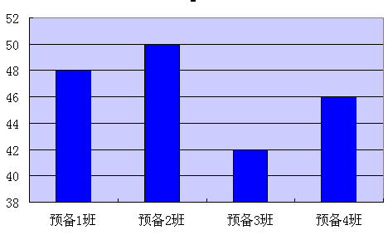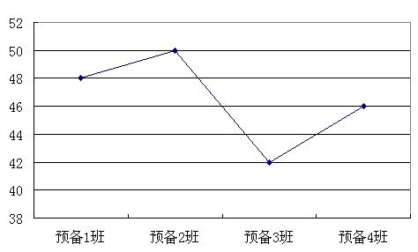
【例6】试根据下图，分别计算预备（10）班男生、女生分别是整个班级人数的几分之几？
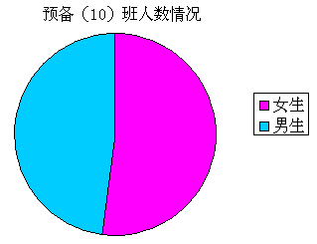
男生24人
女生26人
[提示]：要求“一个数”是“另一个数”的几分之几，首先要找到对应的“一个数”、“另一个数”。

知识点4 利用分数的基本性质找出两个分母相等的分数之间的其他分数
【讲】：我们容易误认为像与之间不再有其他数值了，但只要运用分数的基本性质，不难将它们变化为如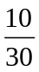与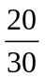这样的分数，显然在这两个分数之间有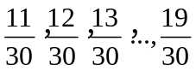等分数存在，如果将原分数变化为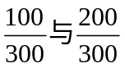，将可以找到更多的分数在与之间；如果运用数轴表示与的话，我们也可以观察到在表示着两个分数的点之间还存在着无数个符合要求的数所对应的点。
0
1
1/3
2/3

【例7】 写出三个大于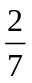而小于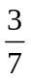的最简分数。

[解]：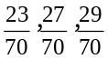
【应用与提高】
- 利用分数的基本性质求x：
（1）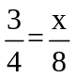； （2）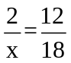； （3）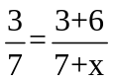.
[提示]：已知两个分数相等，两个已知的分子（或分母）之间的倍数关系，根据分数的基本性质可得未知的分母（或分子）与已知的分母（或分子）有相同的倍数关系。

- 不用画数轴，请判别下列分数哪些在数轴上表示同一个点？
（1）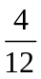； （2）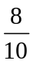； （3）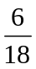； （4）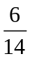.

- 某预备班在一次数学测验中全班成绩的统计表如下：
分数 | 80分以上 | 60~80分 | 60分以下
人数 | 38 | 10 | 2
求：（1）80分以上的优良成绩，占全班的几分之几？
（2）60分以下的不及格成绩，占全班的几分之几？

[点拨] 结果一定要化为最简分数。
- 已知汽车每小时行60千米，火车每小时行75千米。问：（1）汽车的速度是火车的几分之几？（2）火车的速度是汽车的几倍？

[点拨]：一般地，求一个数是另一个数的几倍（或几分之几）的问题，用除法计算，小学里已经学过了求倍数问题，那是求得的商往往是整数或小数，而求一个数是另一个数的几分之几，就是要把结果用分数表示，两者是同一类问题，不同解法而已。当除法的商大于1时，一般说被除数是除数的倍数；当商小于1时，一般说被除数是除数的几分之几。这两种情况合称倍分关系。解题方法是列出除法算式，再转化成分数形式，能约分的要化简约分。

- 下面是某班数学测验成绩的统计图。
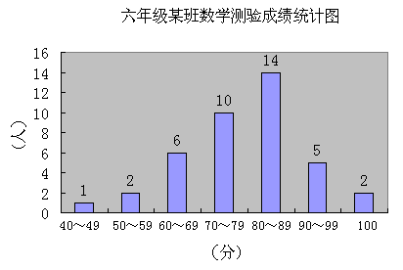
- 哪个分数段的人数最多？占全班总人数的几分之几？
- 成绩七、八十分的中等学生的人数占全班总人数的几分之几？

[点拨] 本例可归结到求一个数是另一个数的几分之几。解这类问题要先确定以哪个数为标准即把它当作整体“1”。本例两个小题都是以全班人数作为标准。一般地，求甲数是（或占）乙数的几分之几，要以乙数为标准，列算式“甲数÷乙数”计算；求乙数是（或占）甲数的几分之几，要以甲数为标准，用“乙数÷甲数”计算，总之，在列式时，作标准的数应作为除数，所得的分数如果没有特别说明，一般要化为最简分数。

【解决疑难问题】
  - 怎样将分数化为最简分数最方便？

答：约分时，可用短除法找出分子、分母的最大公因数，就可以一次性约分化为最简分数。
如：化简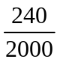，利用短除法
240 2000
10
24 200
4
6 50
2
3 25
因为240,2000的最大公因数是10×4×2=80，所以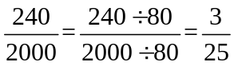。
  - 如何求一个数是另一个数的几分之几？

答：求一个数是另一个数的几分之几时，必须（1）分清前一个数作被除数（或分子），后一个数作除数（或分母）；（2）两个数的单位要统一。
【方法规律总结】
- 约分的依据是分数的基本性质。
- 求一个数是另一个数的几分之几时，必须分清哪个量作比较量，哪个量作标准量，且两个量的单位要统一。
- 常见的时间单位、长度单位、面积单位、体积单位、质量单位等往往有不同的单位名称，在化简这些应用问题中出现的分数时，需要将它们的单位统一之后再约分。
- 小贴士：解题过程中要注意：
- 单位换算；
- 结果应是最简分数；
- 几分之几的结果没有单位。


www.3abeike.com （按住Ctrl键点击该链接即可）

